Муниципальное автономное дошкольное образовательное учреждение «Детский сад № 377» г. Перми

Дидактическая игра «Речевые кубики»

Автор:
Воспитатель: Кылосова Татьяна Владимировна.

Дидактическая игра «Речевые кубики»

Возраст детей: 5-6 лет.
Образовательная область: Развитие речи, коммуникация.
Цель: Развитие лексико-грамматической стороны речи.
Задачи:
Дидактические:
Расширять активный словарь детей.
Учить детей согласовывать части речи в роде и числе.
Учить детей составлять словосочетания и простые предложения.
Развивающие:
Развивать связную речь детей.
Развивать память, внимание, мышление и воображение детей.
Игровые:
Правильно называть картинки, правильно составлять из них словосочетания, простые предложения.
Соблюдать правила игры.

Оборудование: Набор из 13 кубиков. Оформление граней кубов в виде изображений: игрушки, домашние животные, части тела, овощи, фрукты, глаголы, члены семьи, предметы дома, цвета, цифры до 6, геометрические фигуры. Фишки.
Назначение кубиков:
Кубики с изображениями предметов.
Учить детей называть имя существительное (задать вопрос «Что это?» или «Кто это?», «Назови один и много», «Назови ласково»).

Кубики с изображениями действий.
Учить детей называть действие (задать вопрос: «Что делает?»).
Учить детей согласовывать существительное (предмет) и глагол (действие), т.е. объединять в словосочетание картинки: «Что это? (Кто это?) + Что делает?»
При этом уточнить у ребенка, бывает ли такое.

Кубик с изображениями цифр. Учить детей согласовывать числительное (цифру) и существительное (предмет). Например: одна матрёшка, две матрешки, пять матрешек.
Кубик с изображениями цветов. Учить детей согласовывать прилагательное (название цвета) и существительное (предмет). Например: красный мяч, красная матрешка, красное яблоко.
Кубик с изображениями геометрических фигур. Учить детей согласовывать прилагательное (название геометрической формы) и существительное (предмет). Например: круглые часы, круглая луна, круглый стол, круглое блюдце.
1 этап игры: Составлять словосочетания из 2х кубиков в разных вариациях:
1. Цвет + предмет ;
2. Предмет + действие,
3. Количество + предмет,
4. Цвет + фигура,
5. Количество + фигура,
6. Форма + предмет.
2 этап игры: Составлять предложения из трёх признаков в разных вариациях (из 3х кубиков):
1. Предмет + количество + форма;
2. Предмет + цвет + форма;
3. Форма + цвет + количество;

Каждый раз уточнять: «Бывает не-бывает?», «Когда так бывает?»
Если «не бывает» — знакомить детей с вопросительной интонацией.
Затем можно поиграть и с восклицательной: «Красный банан?» (вопросительно), «Красный банан!» (восклицательное предложение, удивленно, восхищенно, изумленно).
Правила:
Игра проводится за столом, играть могут 2 - 4 человека. Кубики находятся посередине стола. Перед началом игры определяется порядок очерёдности игроков.
Варианты:
1 вариант «Один и много».
Оборудование: Для игры берут кубики с изображениями предметов (имён существительных).
Первый игрок берёт кубик и делает ход, бросая его на столе. Затем выкладывает кубик перед собой выпавшей картинкой вверх и правильно называет изображённый предмет со словом «Один - …, много - …». За правильный ответ педагог даёт ребёнку фишку. Ход переходит к следующему игроку. Если игроку выпадает картинка, которая выпадала ранее, то он находит на кубике картинку, которой ещё не было. Игра заканчивается после того, как все картинки названы. В конце игры игроки подсчитывают количество фишек, определяется победитель.
Усложнение: Педагог добавляет для игры кубики с обозначением цветов. В этом случае игрок, делая ход, бросает два кубика и составляет, и правильно называет словосочетание. Например: «Красное яблоко – красные яблоки».

2 вариант «Назови ласково»
Оборудование: Кубики с изображениями предметов (имён существительных).
Первый игрок берёт кубик и делает ход, бросая его на столе. Затем выкладывает кубик перед собой выпавшей картинкой вверх и правильно называет изображённый предмет в уменьшительно-ласкательной форме. За правильный ответ педагог даёт ребёнку фишку. Ход переходит к следующему игроку. Если игроку выпадает картинка, которая выпадала ранее, то он находит на кубике картинку, которой ещё не было. Игра заканчивается после того, как все картинки названы. В конце игры игроки подсчитывают количество фишек, определяется победитель.
Усложнение: Педагог добавляет для игры кубики с обозначением цветов. В этом случае игрок, делая ход, бросает два кубика и составляет, и правильно называет словосочетание. Например: «Красное яблоко – красненькое яблочко». При этом педагог уточняет у ребенка, бывает ли такое.

3 вариант «Словосочетания».
Оборудование: Кубики с изображениями (варианты):
Предмет + действие;
Количество + предмет;
Цвет + фигура;
Количество + фигура;
Форма + предмет.
Педагог делит кубики на две кучки в зависимости от того, какую часть речи обозначают картинки. Первый игрок берёт два кубика и делает ход, бросая их на столе. Затем выкладывает кубики перед собой выпавшей картинкой вверх, затем составляет и правильно называет словосочетание. За правильный ответ педагог даёт ребёнку фишку. Ход переходит к следующему игроку. Если игроку выпадает словосочетание из картинок, которое выпадало ранее, то он находит на кубике картинку, которой ещё не было. Игра заканчивается после того, как все картинки названы. В конце игры игроки подсчитывают количество фишек, определяется победитель.
При этом педагог уточняет у ребенка, бывает ли такое.

4 вариант «Предложения».
Оборудование: Кубики с изображениями (варианты):
Количество + форма + предмет;
Предмет + цвет + форма;
Количество + цвет + фигура;
Количество + цвет + предмет.
Педагог делит кубики на три кучки в зависимости от того, какую часть речи обозначают картинки. Первый игрок берёт три кубика и делает ход, бросая их на столе. Затем выкладывает кубики перед собой выпавшей картинкой вверх, затем правильно составляет и произносит предложение. За правильный ответ педагог даёт ребёнку фишку. Ход переходит к следующему игроку. Игра заканчивается после того, как игроки составили и назвали по 5 предложений (получили пять фишек). В конце игры игроки подсчитывают количество фишек, определяется победитель.
При этом педагог уточняет у ребенка, бывает ли такое.

Результат:
Для педагога –дети научились правильно согласовывать части речи в роде и числе, составлять словосочетания и предложения;
Для ребёнка – я получил больше всех фишек и выиграл, потому что правильно называл слова и составлял словосочетания и предложения.

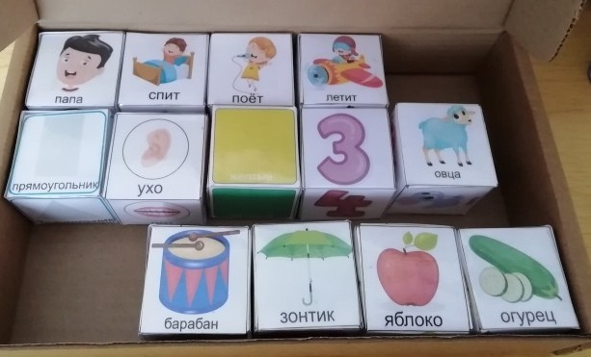
https://mikhina-kashds2.edumsko.ru/uploads/25100/25085/section/604960/IMG_20181107_120938_resized_20181111_080636072.jpg

Использованный материал взят на ресурсе https://logopedprofiportal.ru/blog/548321

